№9 жалпы білім беретін мектебі «Жас қыран»
ұлдар ұйымының жиналысы

Мектебімізде 7 қазан күні «Ұлағат» әкелер ұйымының төрағасы Б.Рахымбеков «Ұл бала- ұлт қорғаны» тақырыбында 7-11 сынып оқушыларына жиналыс өткізді. Салауатты өмір сүру салтын насихаттау, өскелең жас ұрпақтың бойында патриоттық білім мен өзін-өзі жетілдіруге деген құштарлық, беріктік, Отан тарихына, Тәуелсіз Қазақстанның бүгіні мен болашағына деген жауапкершілікті қалыптастыру, отбасында да, қоғамдық ортадағы тәрбиеде де ер баланы еңбек етуге, еңбексіз бос отыра алмайтындай сезімге тәрбиелеу мақсатында ұйымдастырылды.Үлкен ұрпақтың тәжірібиесі, өмірдегі беделі, ақыл-кеңестері, ата-ананың өз борышын мүлтіксіз орындауы, бір-бірін құрметтеуі – үлкен тәрбие мектебі екеніне тоқталды.@uo_krg @balqash_qalasy_bilim_bolimi #ҚОББтәрбие

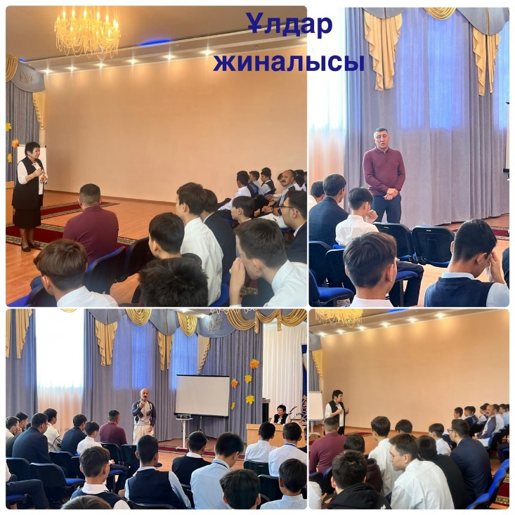

Cобрание мальчиков

7 октября в нашей школе председатель отцовской организации «Ұлағат «Б. Рахимбеков провел совещание для учащихся 7-11 классов на тему» Ұлы бала - Ұлт қорғаны". Организовано в целях пропаганды здорового образа жизни, воспитания у подрастающего поколения патриотических знаний и страсти к самосовершенствованию, солидарности, ответственности за историю Отечества, за настоящее и будущее независимого Казахстана, воспитания в семье и в общественной среде ребенка мужского пола, чувства, что без труда нельзя сидеть без дела.Опыт старшего поколения, авторитет в жизни, советы, безупречное выполнение родителями своего долга, уважение друг к другу-это большая школа воспитания.@uo_krg @balqash_qalasy_bilim_bolimi #шкатулка

